Информатика 9 класс

Вопрос № 1 (2)
Системная дискета необходима для:
1) загрузки операционной системы
2) хранения архивных файлов
3) систематизации файла
4) лечения компьютера от вирусов

Вопрос № 2 (3)
Последовательность сигналов, в которой закодирована информация, в информатике называется:
1) высказыванием
2) сообщением
3) телеграфным столбом
4) конвертом

Вопрос № 3 (4)
Компьютерная грамотность - это:
1) умение писать и читать
2) умение считать и рисовать
3) умение искать информацию
4) все перечисленные умения, применяя для этого ЭВМ

Вопрос № 4 (5)
По способу восприятия информации человеком различают следующие её виды:
1) текстовая, числовая, графическая, звуковая, комбинированная
2) визуальная, аудиальная, тактильная, вкусовая, обонятельная
3) массовая, личная, специальная
4) книжная, газетная, компьютерная

Вопрос № 5 (6)
Информацию, не зависящую от личного мнения кого либо, можно назвать...
1) понятой
2) полезной
3) объективной
4) достоверной

Вопрос № 6 (7)
В целях сохранения информации гибкие магнитные диски необходимо оберегать от:
1) холода
2) света
3) магнитных полей
4) перепадов атмосферного давления

Вопрос № 7 (8)
Сколько различных сочетаний нулей и единиц для кодовой таблицы символов можно получить с помощью одного байта (8 бит)?

Вопрос № 8 (9)
За минимальную единицу измерения информации принят:
1) 1 бод
2) 1 бит
3) 1 байт
4) 1 Кбайт

Вопрос № 9 (11)
Как называется устройство для модуляции и демодуляции компьютерных сигналов для передачи их по линии связи:
1) модем
2) телефон
3) эдэм
4) пинг-понг

Вопрос № 10 (12)
Организация - поставщик сетевых информационных услуг - это:
1) модем
2) хост-машина клавишей
3) провайдер
4) сеть

Вопрос № 11 (15)
Какой вариант перезагрузки называют "теплый старт" (горячая перезагрузка):
1) нажатие на выключатель электропитания
2) включение компьютера в жаркий, летний день
3) нажатие на сочетание клавиш ALT+CTRL+DEL
4) обрыв подземного кабеля электропитания ковшом экскаватора

Вопрос № 12 (18)
Папка, в которую временно попадают удаленные объекты, называется:
1) корзина
2) портфель
3) блокнот
4) оперативная

Вопрос № 13 (19)
Массовость это свойство:
1) алгоритма
2) компьютерного производства
3) информации
4) Multimedia

Вопрос № 14 (20)
Как записывается десятичное число 7 в двоичной системе исчисления:
1) 100
2) 101
3) 110
4) 111

Вопрос № 15 (23)
Какое количество информации несет каждый разряд машинного двоичного кода:
1) 1 бит
2) 2¹⁰ бит
3) 1 байт
4) 2¹⁰ байт
1) 1
2) 2
3) 3
4) 4

Вопрос № 16 (25)
Какая из систем счисления является оптимальной для представления данных в технических устройствах:
1) десятичная
2) римская
3) двоичная
4) восьмеричная

Вопрос № 17 (26)
Устройство, выполняющее все арифметические и логические операции и управляющее другими частями компьютера, называется...
1) контроллером
2) клавиатурой
3) монитором
4) процессором

Вопрос № 18 (27)
Основными характеристиками процессора являются...:
1) емкость ОЗУ, тактовая частота, разрядность
2) разрядность, тактовая частота
3) адресное пространство,разрядность, BIOS
4) BIOS, емкость ОЗУ, тактовая частота

Вопрос № 19 (28)
Тип информации, хранящейся в файле можно определить по:
1) имени файла
2) расширению файла
3) файлвой структуре диска
4) каталогу

Вопрос № 20 (32)
Укажите самое большое число:
1) 156₁₃
2) 156₁₆
3) 156₈
4) 156₁₀
1) 1
2) 2
3) 3
4) 4

Вопрос № 21 (34)
Файл - это:
1) последовательность операторов и команд
2) программа или данные на диске, имеющие имя
3) программа в оперативной памяти
4) единица измерения информации

Вопрос № 22 (35)
Изменение параметров шрифта, абзаца внутри текстового документа, называется...
1) редактированием
2) фрагментированием
3) форматированием
4) табулированием

Вопрос № 23 (36)
Алгоритмом называют...
1) определенную последовательность команд
2) конечную последовательность четко сформулированных правил решения определенного класса задач
3) совокупность действий
4) програмное описание последовательности действий

Вопрос № 24 (37)
Блок-схемой называют...
1) текстовое представление алгоритма
2) графическое представление алгоритма
3) словесное описание
4) программный ход

Вопрос № 25 (38)
Назовите простейшую структуру алгоритма?
1) выбор
2) цикл
3) ветвление
4) линейный алгоритм

Вопрос № 26 (39)
Результат после вычисления выражения (17-3*3)/2=
1) 12
2) 13
3) 4
4) 9,5

Вопрос № 27 (40)
Чему равно значение переменной У после выполнения следующей последовательности операторов:
а:=50;
b:=а-4;
y:=(а-b)*2-2
1) 0
2) 40
3) 6
4) 9

Вопрос № 28 (41)
Переменные целого типа можно описывать при помощи
1) string
2) boolean
3) real
4) integer

Вопрос № 29 (43)
Написана программа:
program PRG37_1;
var a,b:Boolean;
begin
a:=true;
b:=false;
a:=not b or not true;
write(a,b);
end.
В результате работы программы будет выведено на экран:
1) false, false
2) false, true
3) true,true
4) true,false

Вопрос № 30 (44)
Полный условный оператор имеет вид:
1) IF условие THEH оператор
2) IF оператор THEH условие
3) IF условие THEH оператор ELSE оператор
4) IF условие

Вопрос № 31 (45)
Оператор цикла с парметром имеет вид:
1) goto n
2) while условие do оператор
3) for i:=1 to n do оператор
4) repeat оператор until условие

Вопрос № 32 (46)
Понятное и точное предписание исполнителю при заданных начальных данных выполнить конечную последовательность команд, приводящую к искомому результату, называется:
1) моделью
2) системой
3) алгоритмом
4) технологией

Вопрос № 33 (60)
Выберите правильно записанный заголовок в программе написанной на языке Pascal.
1) program N1;
2) program Begin;
3) Program Школа;
4) Programm Memo;

Вопрос № 34 (61)
Вычислить 38 div 5;
1) 7
2) 3
3) 108
4) 6.75

Вопрос № 35 (62)
Какой элемент является минимальным обьектом электронной таблицы:
1) лист
2) ячейка
3) столбец
4) строка

Вопрос № 36 (63)
Рабочей книгой называется:
1) руководство пользователя
2) документ текстового редактора
3) готовая презентация
4) документ созданный в среде электронной таблицы

Вопрос № 37 (64)
Как выглядит маркер заполнения в элетронной таблице:
1) ячейка с измененым цветом фона
2) черный квадрат в правом нижнем углу активной ячейки
3) курсор в виде стрелки
4) черный ободок вокруг активной рамки

Вопрос № 38 (65)
Заранее определенные формулы, выполняющие строго определенные вычисления по заданным аргументам и в определеннной последовательности называют:
1) аргументами
2) переменнными
3) функциями
4) арифметическими выражениями

Вопрос № 39 (68)
Как называется энергозависимое электронное устройство, хранящее данные, с которыми процесссор работает в текущий момент времени:
1) внешняя память
2) ОЗУ
3) ПЗУ
4) блок питания

Вопрос № 40 (69)
Как называются программы с помощь которых пользователь решает свои задачи по обработке различной информации, не прибегая к программированию:
1) утилитами
2) драйверами
3) системными
4) прикладными

Вопрос № 41 (70)
Какие из перечисленных устройств относятся к внешней памяти:
1) модем
2) оптический диск
3) магнитофон
4) кассета
5) принтер

Вопрос № 42 (71)
Как называется строка или фрагмент компьютерного текста, заканчивающиеся нажатием клавиши ENTER:
1) отступом
2) сноской
3) колонтитулом
4) абзацем

Вопрос № 43 (72)
Какое наиболее распространенное расширение в имени тектовых файлов:
1) *.exe
2) *.txt
3) *.bmp
4) *.com

Вопрос № 44 (73)
Какие расширения имеют исполняемые файлы?
1) doc
2) sys
3) bat
4) exe
5) txt

Вопрос № 45 (75)
Какие программы относятся к средствам обработки числовой информации?
1) электронные блокноты
2) электронные таблицы
3) текстовые редакторы
4) редакционно-издательские системы

Вопрос № 46 (76)
В целях хранения информации жесткие диски необходимо оберегать от
1) понижения температуры
2) перепада атмосферного давления
3) света
4) ударов при установке

Вопрос № 47 (78)
Какое количество информации содержится в слове информатика в восьмибитовой кодировке?
1) 11 байт
2) 11 бит
3) 512 байт
4) 11 кБайт
5) 128 бит

Вопрос № 48 (80)
При выключении компьютера вся информация теряется:
1) на гибком диске
2) на жестком диске
3) на CD-ROM диске
4) в оперативной памяти

Вопрос № 49 (83)
Вершиной иерархической ситемы графического интерфейса WINDOWS является папка:
1) Рабочий стол
2) Корневой каталог диска
3) Мой компьютер
4) Сетевое окружение

Вопрос № 50 (85)
запуск программы (Pascal, Basic, Delphi) осуществляется с помощью команды ...
1) help
2) run
3) edit
4) compile

Вопрос № 51 (86)
Integer описывает следующий тип переменных
1) вещественных
2) строковых
3) целых
4) символьных

Вопрос № 52 (87)
Real описывает следующий ти переменных
1) вещественных
2) строковых
3) целых
4) символьных

Вопрос № 53 (90)
Выберите оператор ввода:
1) begin
2) read
3) write
4) var
5) vvod

Вопрос № 54 (91)
Выберите оператор вывода:
1) begin
2) read
3) write
4) var
5) vivod

Вопрос № 55 (92)
Какая из данных записей является адресом электронной почты:
1) www.narod.ru
2) epson.com
3) tisa@miss.ru
4) mail.ru

Вопрос № 56 (93)
Вычислить 27 div 4
1) 6
2) 3
3) 108
4) 6.75

Вопрос № 57 (94)
Вычислить 27 mod 4
1) 6
2) 3
3) 108
4) 6.75

Вопрос № 58 (95)
На языке программирования выражение 2а+3:х² записывается следующим образом
1) 2а+3/sqr(x)
2) 2*a+3/sqr(x)
3) 2*a+3 div x*x
4) 2*a+3 : x*x

Вопрос № 59 (96)
Рузультат вычисления выражения (15-3*3)/2 =
1) 12
2) 13
3) 3
4) 9.5
5) 9,5

Вопрос № 60 (97)
Рузультат вычисления выражения (15+3*3)/2 =
1) 12
2) 13
3) 3
4) 26

Вопрос № 61 (98)
Чему равно значение переменной Х после выполнения следующей последвательности операторов
a:=25;
b:=a-4;
x:=(a-b)*2-2;
1) 0
2) 40
3) 6
4) 9

Вопрос № 62 (99)
Чему равно значение переменной Х после выполнения следующей последвательности операторов
a:=25;
b:=a-4;
x:=(a div b)*2-2;
1) 0
2) 40
3) 6
4) 9

Вопрос № 63 (101)
Неполный условный оператор имеет вид
1) IF оператор THEN условие ELSE оператор
2) IF оператор THEN условие
3) IF условие THEN оператор
4) IF условие Then условие

Вопрос № 64 (102)
Оператор цикла с предусловием имеет вид:
1) goto n
2) while условие do оператор
3) repeat оператор until условие
4) for i:=1 n1 to n2 do оператор

Вопрос № 65 (106)
Одномерный массив можно описать следующим образом:
1) const n=3;
2) a:array[1..n,1..n] of real;
3) a:array[1..n] of integer;
4) a:array[1..n]

Вопрос № 66 (114)
Электронная таблица - это:
1) устройство компьютера, предназначенное для управления ресурсами компьютера при обработкечисловых таблиц;
2) системная программа, предназначеннная для управления ресурсами компьютера при обработкечисловых таблиц;
3) прикладная программа, предназначеннная для обработки структурированных в виде таблицы данных;
4) прикладная программа для обработки кодовых таблиц;
1) 1
2) 2
3) 3
4) 4

Вопрос № 67 (115)
Какое из пречисленных расширений соответствует электронной таблице:
1) xls
2) wav
3) bmp
4) rar

Вопрос № 68 (116)
В электронной таблице ячейкой называют:
1) горизантальную строку
2) вертикальную строку
3) пересечение строки и столбца
4) курсор-рамку на экране

Вопрос № 69 (117)
Определите по расширению содержимое файла.
1) xls  2) wav  3) bmp  4) rar  5) exe | 0) Электронная таблица  1) Программа  2) Звуковой файл  3) Растровое изображение  4) Архив

Вопрос № 70 (118)
В электронной таблице основной элемент рабочего листа - это:
1) ячейка
2) строка
3) столбец
4) формула

Вопрос № 71 (119)
В электронной таблице невозможно удалить:
1) строку
2) столбец
3) содержимое ячейки
4) имя ячейки

Вопрос № 72 (120)
Выберите верное обозначение строки в электронной таблице:
1) 18D
2) K13
3) 34
4) AB

Вопрос № 73 (121)
Выберите верное обозначение столбца в электронной таблице:
1) DF
2) F12
3) АБ
4) 113

Вопрос № 74 (122)
Выберите верный адрес ячейки в электронной таблице:
1) 11D
2) F12
3) АБ3
4) B1A

Вопрос № 75 (123)
Строка формул используется в табличном процессоре для отображения:
1) заголовка окна документа
2) адреса текущей строки
3) адреса текущей ячейки
4) содержимого текущей ячейки

Вопрос № 76 (124)
В ячейке электронной таблицы не может находиться:
1) число
2) текст
3) лист
4) формула

Вопрос № 77 (125)
Как обычно (т.е. по умолчанию) выравнивается текст в ячейках электронной таблицы:
1) по центру
2) по центру выделения
3) по правому краю
4) по левому краю

Вопрос № 78 (126)
В электроной таблице выделили группу из 4 ячеек. Это могут быть ячейки:
1) A1:B4
2) A1:C2
3) A1:B2
4) A2:C4

Вопрос № 79 (127)
Дана электронная таблица:
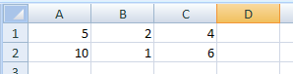
В ячейку D2 введена формула: =(A2*B1+C1)
Какое значение появится в ячейке D2 ?
1) 6
2) 14
3) 16
4) 24

Вопрос № 80 (128)
Содержимое текущей (выделенной ячейки) отображается:
1) в поле имени
2) в стороке формул
3) в пункте "Вид" текстового меню
4) в строке состояний

Вопрос № 81 (129)
Адрес текущей (выделенной ячейки) отображается:
1) в поле имени
2) в стороке формул
3) в пункте "Формат" текстового меню
4) в строке состояний

Вопрос № 82 (130)
В каком из указанных диапазонов содержится ровно 20 клеток электронной таблицы:
1) E2:F12
2) C2:D11
3) C3:F8
4) F10:D15

Вопрос № 83 (131)
Чему будет равно значение переменной z после выполнения фрагмента программы:
y:=-2;
if (y<0) or (y>5) then z:=14+y
else z:=-5*y;

1) 12
2) 10
3) 9
4) 7

Вопрос № 84 (132)
Сколько ячеек содержит диапазон D4:E5 в электронной таблице?
1) 4
2) 8
3) 9
4) 10

Вопрос № 85 (133)
Запись формулы в электронной таблице не может включать в себя:
1) числовые выражения
2) текст
3) знаки арифметических опреаций
4) имена ячеек

Вопрос № 86 (134)
Среди приведенных ниже записей формулой для электронной таблице является только:
1) A2+D4B3
2) A1=A2+D4*B3
3) A2+D4*B3
4) =A2+D4*B3

Вопрос № 87 (135)
Выражение 10(3B2-A3):4(A2+B2), записанное в соответствии с правилами, принятыми в математике, в электронной таблице имеет вид:
1) =10*(3*B2-A3):4(A2+B2)
2) =10*(3*B2-A3)/4*(A2+B2)
3) =10(3B2-A3)/4*(A2+B2)
4) =10(3*B2-A3)/(4*(A2+B2))

Вопрос № 88 (136)
Укажите ячейку адрес которой является относительным:
1) D30
2) E$5
3) $A8
4) $f$7

Вопрос № 89 (137)
Дан фрагмент электронной таблицы, содержащей числа и формулы.
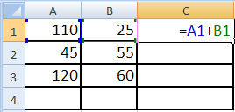
Значение в ячейке С3 после копирования в нее формулы из ячейки С1 и выполнения вычисления равно:
1) 145
2) 180
3) 170
4) 100

Вопрос № 90 (138)
Дан фрагмент электронной таблицы. При включении режима отображения значений в ячейка А2 и В2 появляются, соответственно, числа:
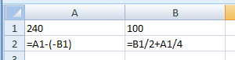
1) 140 и 110
2) 340 и 145
3) 340 и 110
4) 140 и 145

Вопрос № 91 (139)
График функции можно создать в Excel при помощи:
1) Строки формул
2) Мастера функций
3) Мастера Шаблонов
4) Мастера диаграмм

Вопрос № 92 (148)
Что не относится основным формам мышления?
1) понятие
2) решение
3) высказывание
4) умозаключение

Вопрос № 93 (149)
Какая форма мышления выделяет существенные признаки объекта, которые отличают его от других объектов?
1) понятие
2) высказывание
3) умозаключение
4) среди ответов нет правильного

Вопрос № 94 (150)
Форма мышления, в которой что-либо утверждается или отрицается о свойствах реальных предметов и отношениях между ними называется ....
1) понятием
2) высказыванием
3) умозаключением
4) среди ответов нет правильного

Вопрос № 95 (151)
Форма мышления с помощь которой из одного или нескольких суждений может быть получено новое суждение называется ....
1) понятием
2) высказыванием
3) умозаключением
4) среди ответов нет правильного

Вопрос № 96 (152)
Какая форма мышления может принимать только два значения: "истинно" или "ложно"?
1) понятием
2) высказывание
3) умозаключение
4) среди ответов нет правильного

Вопрос № 97 (153)
Может ли быть высказывание выражено в форме вопросительного предложения?
1) да
2) нет
3) иногда
4) практически всегда

Вопрос № 98 (154)
По форме "высказывание" является ........... предложением.
1) повествовательным
2) вопросительным
3) восклицательным
4) среди ответов нет правильного

Вопрос № 99 (155)
Высказывание: "Процессор является устройством обработки информации." является ....
1) истинным
2) ложным
3) либо истиным, либо ложным

Вопрос № 100 (156)
"Принтер служит для ввода информации" - является ........ высказыванием.
1) истинным
2) ложным
3) либо истиным, либо ложным

Вопрос № 101 (157)
Истинность или ложность составных высказываний вычисляется с помощью ......
1) аналитической геометрии
2) теории высказываний
3) алгебры высказываний
4) геометрии высказываний

Вопрос № 102 (158)
Какая логическая операция не относиться к основным логическим операциям?
1) и
2) или
3) но
4) не

Вопрос № 103 (159)
Какая логическая операция относиться к основным логическим операциям?
1) но
2) не
3) ну
4) ни

Вопрос № 104 (160)
Синонимом логического умножения является ....
1) конъюкция
2) дизъюнкция
3) инверсия
4) импликация

Вопрос № 105 (161)
Синонимом логического сложения является .....
1) конъюкция
2) дизъюнкция
3) инверсия
4) импликация

Вопрос № 106 (162)
Синонимом логического отрицания является ....
1) импликация
2) конъюкция
3) дизъюнкция
4) инверсия

Вопрос № 107 (163)
Синонимом логического следования является ....
1) инверсия
2) импликация
3) дизъюнкция
4) конъюкция

Вопрос № 108 (164)
Составное высказывание, образованное в результате операции логического умножения .....
1) истинно тогда, когда истинно хотябы одно из входящих в него простых высказываний.
2) истинно тогда и только тогда, когда оба высказывания одновременно либо ложны, либо истинны.
3) истинно тогда и только тогда, когда истинны все входящие в него простые высказывания.
4) нет правильного ответа

Вопрос № 109 (165)
Составное высказывание, образованное в результате операции логического сложения .....
1) истинно тогда, когда истинно хотябы одно из входящих в него простых высказываний.
2) истинно тогда и только тогда, когда истинны все входящие в него простые высказывания.
3) истинно тогда и только тогда, когда оба высказывания одновременно либо ложны, либо истинны.
4) нет правильного ответа

Вопрос № 110 (166)
Составное высказывание, образованное с помощью логической операции эквивалентности .....
1) истинно тогда и только тогда, когда истинны все входящие в него простые высказывания.
2) истинно тогда и только тогда, когда оба высказывания одновременно либо ложны, либо истинны.
3) истинно тогда, когда истинно хотябы одно из входящих в него простых высказываний.
4) нет правильного ответа

Вопрос № 111 (167)
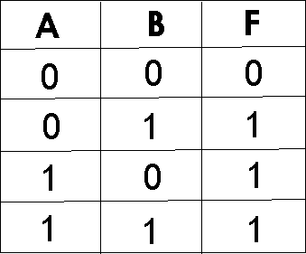
На рисунке представлена таблица истиности логической функции ......
1) умножения
2) сложения
3) равенства
4) среди ответов нет правильного

Вопрос № 112 (168)
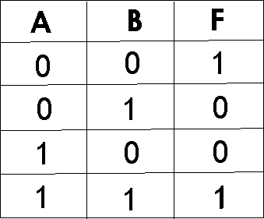
На рисунке представлена таблица истиности логической функции ......
1) умножения
2) сложения
3) равенства
4) следования

Вопрос № 113 (169)
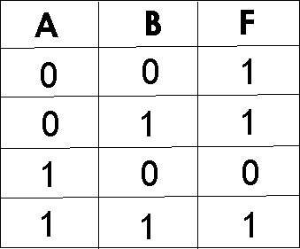
На рисунке представлена таблица истиности логической функции ......
1) сложения
2) равенства
3) исключающего или
4) следования

Вопрос № 114 (170)
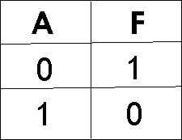
На рисунке представлена таблица истиности логической функции ......
1) сложения
2) умножения
3) исключающего или
4) отрицания

Вопрос № 115 (172)
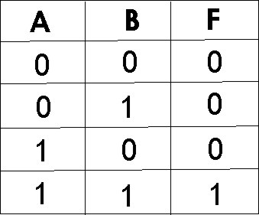
На рисунке представлена таблица истиности логической функции ......
1) умножения
2) сложения
3) отрицания
4) исключающего или

Вопрос № 116 (173)
В какой форме предложения выражается высказывание?
1) повествовательном
2) вопросительном
3) восклицательном
4) В любой форме

Вопрос № 117 (174)
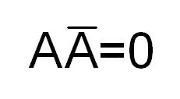
Этот закон логики называется
1) Закон тожества
2) Закон непротиворечия
3) Закон исключенного третьего
4) Закон двойного отрицания

Вопрос № 118 (175)
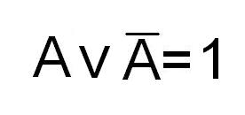Этот закон логики называется
1) Закон тожества
2) Закон непротиворечия
3) Закон исключенного третьего
4) Закон двойного отрицания

Вопрос № 119 (176)
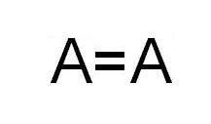Этот закон логики называется
1) Закон тожества
2) Закон непротиворечия
3) Закон исключенного третьего
4) Закон двойного отрицания

Вопрос № 120 (177)
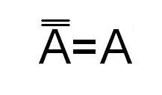Этот закон логики называется
1) Закон тожества
2) Закон непротиворечия
3) Закон исключенного третьего
4) Закон двойного отрицания

Вопрос № 121 (178)
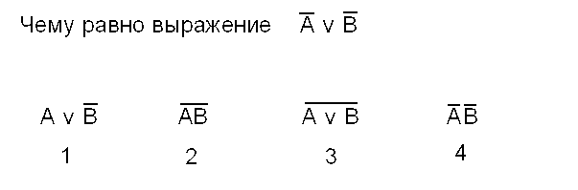
1) 1
2) 2
3) 3
4) 4

Вопрос № 122 (179)
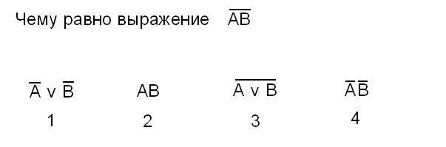
1) 1
2) 2
3) 3
4) 4

Вопрос № 123 (180)
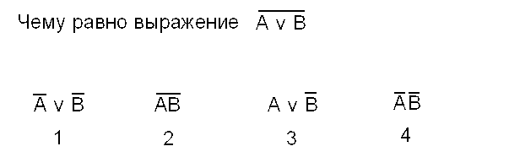
1) 1
2) 2
3) 3
4) 4

Вопрос № 124 (181)
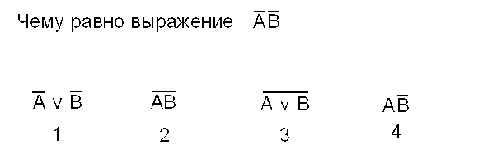
1) 1
2) 2
3) 3
4) 4

Вопрос № 125 (182)
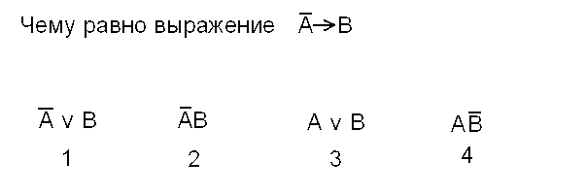
1) 1
2) 2
3) 3
4) 4

Вопрос № 126 (183)
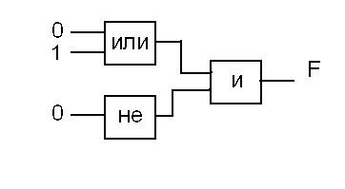Какой сигнал будет на выходе схемы
1) 0
2) 1

Вопрос № 127 (184)
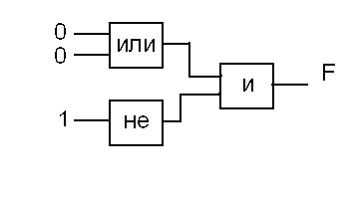Какой сигнал будет на выходе схемы
1) 0
2) 1

Вопрос № 128 (185)
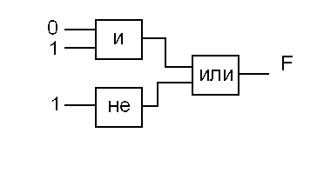Какой сигнал будет на выходе схемы
1) 0
2) 1

Вопрос № 129 (186)
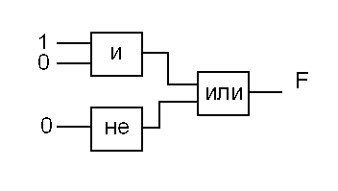 Какой сигнал будет на выходе схемы
1) 0
2) 1

Вопрос № 130 (187)
В некотором каталоге хранится файл Шпора.tхt. В этом каталоге создали подкаталог и переместили в него файл Шпора.tхt. После этого полное имя файла стало
D:\Документы\Химия\Контрольная\Шпора.txt
Каково полное имя каталога, в котором хранился файл до перемещения?

1) D:\Документы\Химия\Контрольная
2) D:\Документы\Химия
3) D:\Документы
4) D:\
1) 1
2) 2
3) 3
4) 4

Вопрос № 131 (188)
Полное имя файла было C:\Задачи\Физика.C. Его переместили в каталог Tasks корневого каталога диска D. Каково полное имя файла после перемещения?

1) D:\Tasks\Физика.C
2) D:\Tasks\Физика.D
3) D:\Задачи\Tasks\Физика.C
4) D:\Tasks\Задачи\Физика.C
1) 1
2) 2
3) 3
4) 4

Вопрос № 132 (189)
Определите, какое из указанных имен файлов удовлетворяет маске: ?ba*r.?xt

1) bar.txt
2) obar.txt
3) obar.xt
4) barr.txt

Вопрос № 133 (190)
Находясь в корневом каталоге только что отформатированного диска, ученик создал 3 каталога. Затем в каждом из них он создал еще по 4 каталога. Сколько всего каталогов оказалось на диске, включая корневой?
1) 12
2) 13
3) 15
4) 16

Вопрос № 134 (191)
Находясь в корневом каталоге только что отформатированного диска, ученик создал 3 каталога. Затем в каждом из них он создал еще по 3 каталога. Сколько всего каталогов оказалось на диске, включая корневой?
1) 12
2) 13
3) 15
4) 16

Вопрос № 135 (192)
Определите, какое из указанных имен файлов не удовлетворяет маске: sys??.*
1) syste.m
2) sys23.exe
3) system.dll
4) syszx.problem

Вопрос № 136 (193)
1) Определите, какое из указанных имен файлов не удовлетворяет маске: ?ell*.??
1) yell.ow 2) fellow.ra 3) tell_me.tu 4) bell.lab
1) yell.ow
2) fellow.ra
3) tell_me.tu
4) bell.lab

Вопрос № 137 (194)
1) Определите, какое из указанных имен файлов не удовлетворяет маске: ?*di.t?*
1) poydi.t
2) pogudi.tanx
3) 2di.t9
4) melodi.theme

Вопрос № 138 (195)
1) Определите, какое из указанных имен файлов удовлетворяет маске: F??tb*.d?*
1) Fructb.d
2) Feetball.ddd
3) Football.mdb
4) Futbol.doc

Вопрос № 139 (196)
Выберите правильный IP-адрес?
1) 217.331.144.11
2) 217.33.144.11
3) 217.33.144.11.22
4) 2170.33.144.11.22

Вопрос № 140 (197)
Из скольки байтов состоит IP-адрес?
1) 2
2) 3
3) 4
4) 5

Вопрос № 141 (202)
Как называется наиболее распрастроненный тип соединения компьютеров в локальной сети?
1) Кольцо
2) Медуза
3) Звезда
4) Рамка
5) Пояс

Вопрос № 142 (203)
Сколько компьтеров может быть в учебном классе, если используется маска подсети 255.255.255.0?
1) 14
2) 16
3) 254
4) 256
5) 1022

Вопрос № 143 (204)
Сколько единиц в двоичной записи числа 64?
1) 1
2) 2
3) 3
4) 4
5) 5

Вопрос № 144 (205)
1) Сколько единиц в двоичной записи числа 127?
1) 1
2) 2
3) 6
4) 7

Вопрос № 145 (206)
Сколько значащих нулей в двоичной записи числа 254?
1) 1
2) 2
3) 4
4) 8

Вопрос № 146 (207)
Какое из этих двоичных чисел четное?
1) 1011010101
2) 1011101010

Вопрос № 147 (208)
1) Определите значение переменной b после выполнения следующего фрагмента программы, где a и b – вещественные (действительные) переменные:

a := -5;
b := 5 + 7 * a;
b := b / 2 * a;

1) 3
2) -3
3) 75
4) -75

Вопрос № 148 (210)
1) Определите значение переменной b после выполнения следующего фрагмента программы, где a и b – вещественные (действительные) переменные:
a := 5;
b := 5 + 5 * a;
b := b / 2 * a;
1) 3
2) 5
3) 75
4) 125

Вопрос № 149 (211)
Определите значение переменной c после выполнения следующего фрагмента программы:

a := 100;
b := 30;
a := a – b*3;
if a > b then
c := a – b
else c := b – a;
1) 20 2) 70 3) –20 4) 180
1) 20
2) 70
3) -20
4) 180

Вопрос № 150 (212)
Определите значение переменной c после выполнения следующего фрагмента программы:
a := 6;
b := 15;
a := b – a*2;
if a > b then
c := a + b
else c := b – a;
1) –3 2) 33 3) 18 4) 12
1) -3
2) 33
3) 18
4) 12

Вопрос № 151 (214)
В каком случае выполняется автозаполнение?
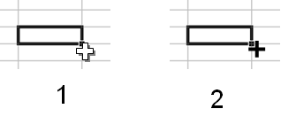
1) 1
2) 2

Вопрос № 152 (215)
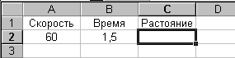
Напишите формулу для нахождения расстояния

Вопрос № 153 (216)
Отметь неверные адреса ячеек
1) F870
2) ZЯ13
3) N2
4) 346ZY
5) A350

Вопрос № 154 (217)
К какому виду данных отнсятся следующие значения ячеек?
1) № 9  2) 0,324  3) 0.345  4) B1*C5  5) =C5/C2 | 0) Текст  1) Формула  2) Число

Вопрос № 155 (218)
Какая комбинация клавиш предназначена для быстрого вызова окна "формат ячеек"?
1) Ctrl+F1
2) CTRL+1
3) SHIFT+F1
4) SHIFT+1
5) Нет правильного ответа

Вопрос № 156 (219)
Отметьте верные адреса ячеек
1) F870
2) ZЯ13
3) N2
4) 346ZY
5) ZA350

Вопрос № 157 (220)
Текст по умолчанию в ячейке выравнивается ...
1) слева
2) справа
3) по центру

Вопрос № 158 (221)
Числа по умолчанию в ячейке выравнивается ...
1) Слева
2) Справа
3) По центру

Вопрос № 159 (222)
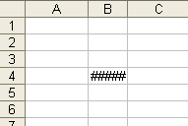
Ячейка В4 отображает четыре символа #, хотя на самом деле она содержит заначение 100000. Это происходит из-за того, что
1) поставлен пароль на доступ к ячейке
2) величина 100000 превышает значение, которое может рассчитывать программа
3) значение не может быть показано из-за недостаточной ширины колонки
4) ячейка содержит результат неверного вычисления

Вопрос № 160 (223)
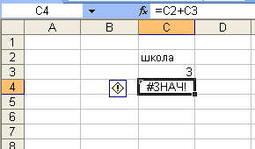
Ячейка С4 отображает #ЗНАЧ!. Это происходит из-за того, что
1) значение, используемое в формуле имеет неправильный формат
2) поставлен пароль на доступ к ячейке
3) значение не может быть показано из-за недостаточной ширины колонки
4) произошел сбой в работе проограммы

Вопрос № 161 (224)
Чтобы переместиться на одну ячейку вправо необходимо нажать на клавишу
1) ENTER
2) TAB
3) SHIFT+TAB
4) ESC
5) SHIFT+ENTER

Вопрос № 162 (225)
Чтобы переместиться на одну ячейку влево необходимо нажать на клавишу
1) ENTER
2) TAB
3) SHIFT+TAB
4) ESC
5) SHIFT+ENTER

Вопрос № 163 (226)
Чтобы переместиться на одну ячейку вверх необходимо нажать на клавишу
1) ENTER
2) TAB
3) SHIFT+TAB
4) ESC
5) SHIFT+ENTER

Вопрос № 164 (227)
Чтобы переместиться на одну ячейку вниз необходимо нажать на клавишу
1) ENTER
2) TAB
3) SHIFT+TAB
4) ESC
5) SHIFT+ENTER

Вопрос № 165 (228)
Чтобы отказаться от редакирования ячейки и вернуть преждние данные необходимо нажать на клавишу
1) ENTER
2) TAB
3) SHIFT+TAB
4) ESC
5) SHIFT+ENTER

Вопрос № 166 (229)
К какому виду данных отнсятся следующие значения ячеек?
1) Школа  2) 0,324  3) 1,23456E+11  4) =B1*C5  5) C5/C2 | 0) Число  1) Текст  2) Формула

Вопрос № 167 (230)
Кнопка предназначена для вставки формулы
1) подсчета четных чисел
2) сортировки данных
3) нахождения интеграла
4) нахождения суммы
5) Нет правильного ответа

Вопрос № 168 (231)
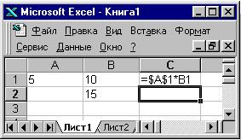
Какой вид примет содержащая абсолютную и относительную ссылку формула, записанная в ячейке C1, после ее копирования в ячейку С2?
1) =$A$1*B2
2) =$A$1*B1
3) =$A$2*B1
4) =$A$2*B2

Вопрос № 169 (232)
Что из перечисленного не является характеристикой ячейки?
1) имя
2) адрес
3) размер
4) значение

Вопрос № 170 (233)
Программа Excel используется для...
1) создания текстовых документов
2) создания электронных таблиц
3) создание графических изображений
4) все варианты верны

Вопрос № 171 (234)
С какого символа начинается формула в Excel?
1) =
2) +
3) пробел
4) все рано с кагого

Вопрос № 172 (235)
На основе чего строится любая диаграмма?
1) книги Excel
2) графического файла
3) текстового файла
4) данных таблицы

Вопрос № 173 (236)
Минимальной составляющей таблицы является...
1) ячейка
2) формула
3) книга
4) нет верного ответа

Вопрос № 174 (237)
Какая из ссылок является абсолютной?
1) С22
2) D1C2
3) $A$5
4) #A#5

Вопрос № 175 (238)
Упорядочивание значений диапазона ячеек в определенной последовательности называют...
1) форматирование
2) фильтрация
3) группировка
4) сортировка

Вопрос № 176 (239)
Какое форматирование применимо к ячейкам в Excel?
1) обрамление и заливка
2) выравнивание текста и формат шрифта
3) тип данных, ширина и высота
4) все варианты верны

Вопрос № 177 (240)
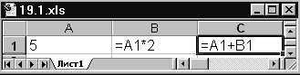
Результатом вычислений в ячейке C1 будет
1) 5
2) 10
3) 15
4) 20
5) 25

Вопрос № 178 (241)
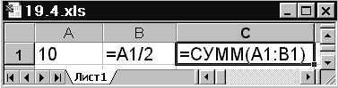
Результатом вычислений в ячейке C1 будет:
1) 5
2) 10
3) 15
4) 20
5) 25

Вопрос № 179 (242)
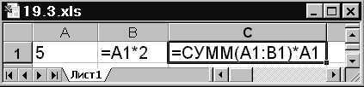
Результатом вычислений в ячейке C1 будет:
1) 25
2) 50
3) 75
4) 100

Вопрос № 180 (243)
При фильтрации ...
1) меняется порядок записей в списке
2) скрываются строки которые не требуется отображать
3) не нужные строки удаляются
4) копируются нужные строки

Вопрос № 181 (244)
Отображение только необходимых данных по какому либо условию называется
1) форматирование
2) фильтрация
3) группировка
4) сортировка

Вопрос № 182 (245)
Какое расширение имеет документ Excel?
1) .doc
2) .exl
3) .pif
4) .xlsx
5) .doc

Вопрос № 183 (246)
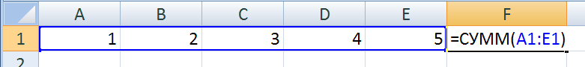
Результатом вычислений в ячейке F1 будет:

Вопрос № 184 (247)
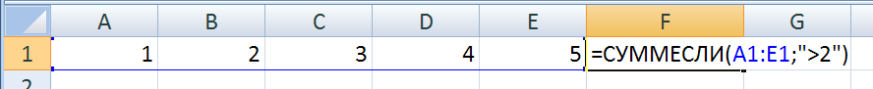
Результатом вычислений в ячейке F1 будет:

Вопрос № 185 (248)
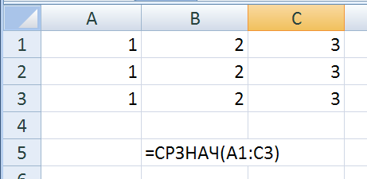
Результатом вычислений в ячейке B5 будет:

Вопрос № 186 (249)
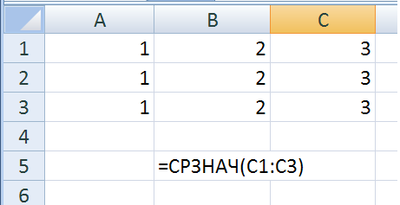
Результатом вычислений в ячейке B5 будет:

Вопрос № 187 (250)
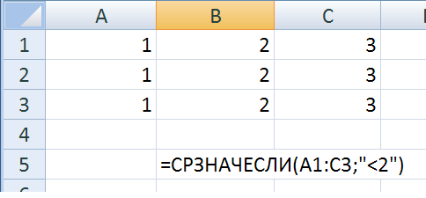
Результатом вычислений в ячейке B5 будет:

Вопрос № 188 (251)
Какой оператор не входит в группу арифметических операторов?
1) -
2) +
3) &
4) ^

Вопрос № 189 (252)
Какая из ссылок является абсолютной?
1) C22
2) R1C2
3) $A$5
4) #A#5

Вопрос № 190 (253)
Какая из ссылок является отосительной?
1) C22
2) R1C2
3) $A$5
4) #A#5

Вопрос № 191 (254)
В электронных таблицах выделена группа ячеек А1:В3. Сколько ячеек входит в этот диапазон?
1) 6
2) 5
3) 4
4) 3
5) 2

Вопрос № 192 (255)
В электронных таблицах выделена группа ячеек B1:В3. Сколько ячеек входит в этот диапазон?
1) 6
2) 5
3) 4
4) 3
5) 2

Вопрос № 193 (256)
В электронных таблицах выделена группа ячеек B5:D6. Сколько ячеек входит в этот диапазон?
1) 6
2) 5
3) 4
4) 3
5) 2

Вопрос № 194 (257)
В электронных таблицах выделена группа ячеек А1:В4. Сколько ячеек входит в этот диапазон?
1) 10
2) 9
3) 8
4) 4
5) 2

Вопрос № 195 (258)
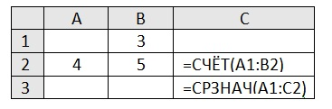
Чему будет равно значение ячейки С2?

Вопрос № 196 (259)
Чему будет равно значение ячейки С3?

Вопрос № 197 (260)
В электронной таблице значение формулы =СУММ(C3:E3) равно 15.. Чему равно значение формулы =СРЗНАЧ(C3:E3)?

Вопрос № 198 (261)
В электронной таблице значение формулы =СРЗНАЧ(A4:C4) равно 2. Чему равно значение формулы =СУММ(A4:C4)?

Вопрос № 199 (262)
После перемещения содержимого ячейки В2 в ячейку В3 значение ячейки С2 станет равным...

Вопрос № 200 (264)
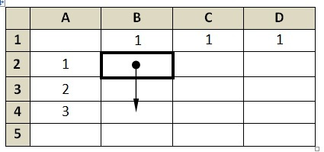
На рисунке приведен фрагмент электронной таблицы. В ячейку B2 записали формулу =$A2+B$1 и скопировали ее вниз на 2 строчки, в ячейки B3 и B4.
Какое число появится в ячейке B4?

Вопрос № 201 (265)
На рисунке приведен фрагмент электронной таблицы. В ячейку B2 записали формулу =A$2+B$1 и скопировали ее вниз на 2 строчки, в ячейки B3 и B4.
Какое число появится в ячейке B4?

Вопрос № 202 (266)
Что делает Excel, если в составленной формуле содержится ошибка?
1) возвращяет 0 как значение ячейки
2) выводит сообщение о типе ошибки как значение ячейки
3) исправляет ошибку в формуле
4) удаляет формулу с ошибкой

Вопрос № 203 (268)
Ошибка появляется, когда вводимое число не умещается в ячейке. В этом случае следует увеличить ширину столбца.
1) №ИМЯ**
2) ####
3) %ЧИСЛО%
4) ОШИБКА@

Вопрос № 204 (269)
Абсолютной ссылкой является:
1) &13L
2) T&&13
3) $K$13
4) B13

Вопрос № 205 (270)
Выбери верный адрес ячейки.
1) PP
2) E50
3) 34
4) 45В

Вопрос № 206 (271)
Области применения электронных таблиц:
1) получение электронной почты
2) исследование динамических процессов
3) проектно-сметные работы
4) создание презентации

Вопрос № 207 (272)
Выбери верно заданный диапазон.
1) 28:53
2) A28:53
3) A28^K53
4) A28:K53
5) 28A:53K

Вопрос № 208 (273)
Определи количество ячеек в диапазоне B1:B2.

Вопрос № 209 (274)
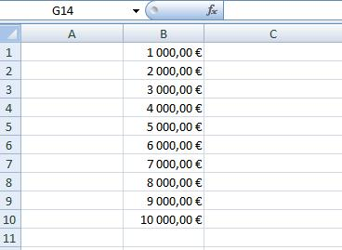
Формат данных:
1) Числовой и процентный
2) Дата и время
3) Денежный
4) Экспоненциальный

Вопрос № 210 (275)
Необходимо вычислить в Excel 631:38.
Запись в MS Excel выглядит следующим образом:
1) 631/38
2) =631:38
3) =631/38
4) =631\38

Вопрос № 211 (276)
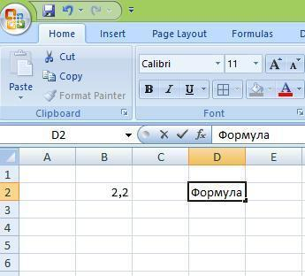
Определи, что располагается в ячейке D2.
1) Текст
2) Число
3) Формула
4) Все ответы верны

Вопрос № 212 (277)
Определи, что располагается в ячейке В2.
1) Текст
2) Число
3) Формула
4) Все ответы верны

Вопрос № 213 (278)
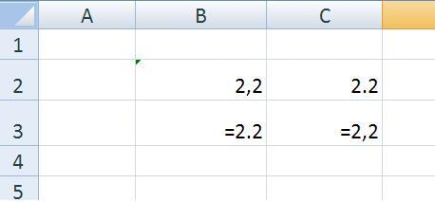
Определи, что располагается в ячейке В2.
1) Текст
2) Число
3) Формула
4) Все ответы верны

Вопрос № 214 (279)
Определи, что располагается в ячейке С2.
1) Текст
2) Число
3) Формула
4) Все ответы верны

Вопрос № 215 (280)
Определи, что располагается в ячейке B3.
1) Текст
2) Число
3) Формула
4) Все ответы верны

Вопрос № 216 (281)
Определи, что располагается в ячейке С3.
1) Текст
2) Число
3) Формула
4) Все ответы верны

